Vous pouvez soit créer un modèle qui vous servira peut être plus tard(1), soit utiliser un modèle qui existe déjà pour créer un document qui reprendra la forme de votre modèle(2).
1) Créer un nouveau modèle de document Word :
- Ouvrez "Fichier / Nouveau" , choisissez "document vide", et en bas à droite de la boîte de dialogue cochez l'option Modèle.
- Enregistrez ce modèle.
La boîte de dialogue d'enregistrement se place automatiquement dans le dossier qui contient tous les modèles. Ne mettez pas vos modèles en vrac dans ce dossier, mais créez un dossier ccf3 sur votre compte serveur H et enregistrez votre modèle dedans. Vous retrouverez ce nouveau dossier en onglet lorsque vous ouvrirez la boîte de dialogue Nouveau.

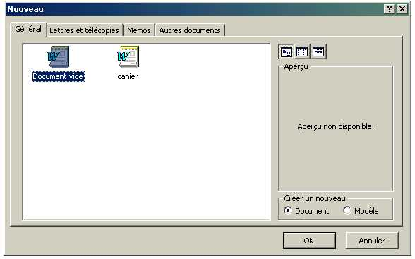

2) Utiliser un modèle :
Pour utiliser un de vos modèles :
- Fichier / Nouveau.
- Ouvrez l'onglet qui contient votre modèle, c’est-à-dire votre serveur H, votre compte et votre modèle puis sélectionnez votre modèle, et ouvrez-le par un double-clic.
- Enregistrer votre document sous le nom qui convient aussi sur votre serveur.
Vous pouvez maintenant travailler dans votre document comme d'habitude.

